发票验（交）旧

1. 【事项名称】

发票验（交）旧

1. 【业务描述】

纳税人领用发票时，应当按照税务机关的规定报告发票使用情况，税务机关应当按照规定对已开具发票进行验旧。

取消增值税发票（包括增值税专用发票、增值税普通发票、增值税电子普通发票、机动车销售统一发票、二手车销售统一发票）的手工验旧,税务机关利用增值税发票管理系统等系统上传的发票数据，通过信息化手段实现增值税发票验旧工作。

1. 【设定依据】

1.《中华人民共和国发票管理办法》第十五条第二款

2.《中华人民共和国发票管理办法实施细则》（国家税务总局令第25号公布，国家税务总局令第37号、第44号、第48号修改）第十五条、第十七条

1. 【办理材料】

|  |  |  |  |  |
| --- | --- | --- | --- | --- |
| 序号 | 材料名称 | | 数量 | 备注 |
| 1 | 已开具发票存根联（记账联）、红字发票和作废发票（使用税控机的同时提供发票使用汇总数据报表） | |  | 查验后退回 |
| 有以下情形的，还应提供相应材料 | | | | |
| 适用情形 | | 材料名称 | 数量 | 备注 |
| 需上传发票电子开具信息、下载开具发票电子解锁文件 | | 存储介质 |  | 查验后退回 |

1. 【办理地点】

1.可通过办税服务厅（场所）、电子税务局、自助办税终端办理，具体地点和网址可从省（自治区、直辖市和计划单列市）税务局网站“纳税服务”栏目查询。

2.此事项可在同城通办。

1. 【办理机构】

主管税务机关

1. 【收费标准】

不收

1. 【办理时间】

即时办结

1. 【联系电话】

主管税务机关对外公开的联系电话，可从省（自治区、直辖市和计划单列市）税务局网站“纳税服务”栏目查询。

1. 【办理流程】

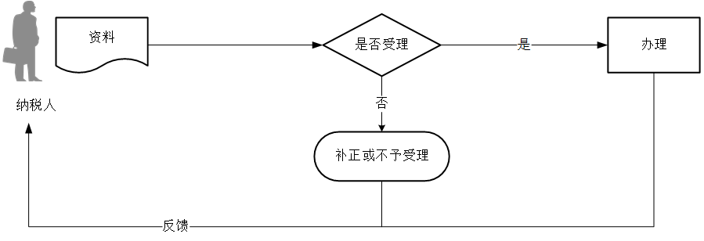

1. 【纳税人注意事项】

1.纳税人对报送材料的真实性和合法性承担责任。

2.税务机关提供“最多跑一次”服务。纳税人在资料完整且符合法定受理条件的前提下，最多只需要到税务机关跑一次。

3.纳税人使用符合电子签名法规定条件的电子签名，与手写签名或者盖章具有同等法律效力。

4.纳税人应按规定作废发票。发票遗失、损毁的，应向主管税务机关报告处理。

5.使用增值税发票管理系统的纳税人，应联网上传发票开具信息，不具备联网条件的，可携带存储有申报所属月份开票信息的金税盘、税控盘、报税盘或其他存储介质到税务机关报送其发票开具信息，方便进行发票验旧。

1. 【基本规范】

1.受理

办税服务厅或电子税务局接收资料信息，核对资料信息是否齐全、是否符合法定形式、填写内容是否完整，符合的即时办结；对资料不齐全、不符合法定形式或填写内容不完整的，当场一次性告知应补正资料或不予受理原因。

2.办理

对纳税人发票开具情况进行查验，查验完毕的已开具发票存根联（记账联）、红字发票和作废发票退还纳税人。使用增值税发票管理系统的纳税人，通过金税三期核心征管系统和增值税发票管理系统查验，不再需要纳税人提供已开具发票相关联次。

3.反馈

完成发票验旧。

1. 【升级规范】

取消增值税发票验旧。